# Song Story 用户体验与UI设计

Alice in WC团队

开发一个App我们首先要研究的问题是，App Charter的内容以及用户界面原型。

App Charter定义了一个应用程序“做什么”“为谁做”的问题。在最初的小组讨论中，我们决定开发一个“面向在闲暇时间进行浅层阅读的用户，展现歌曲背后故事”的应用程序。既然是讲述歌曲故事，当然需要构建一个阅读环境：它需要包括文章阅读（视觉感受）以及音乐播放（听觉感受）这样的必要组件，以及漂亮的触控效果（触控/视觉/听觉反馈）。用户界面原型，则是定义了程序“怎么做”。在我们的设计中包括了一个占据顶端的播放器以及下方的阅读区，阅读区应包含多篇文章，点击文章时，标题扩展出正文，用户通过上下滑动浏览全文，用户可以通过点击返回按钮或者别的交互方式来将文章收缩回标题、图片加上简介的形式。最终形成的界面如下图所示：

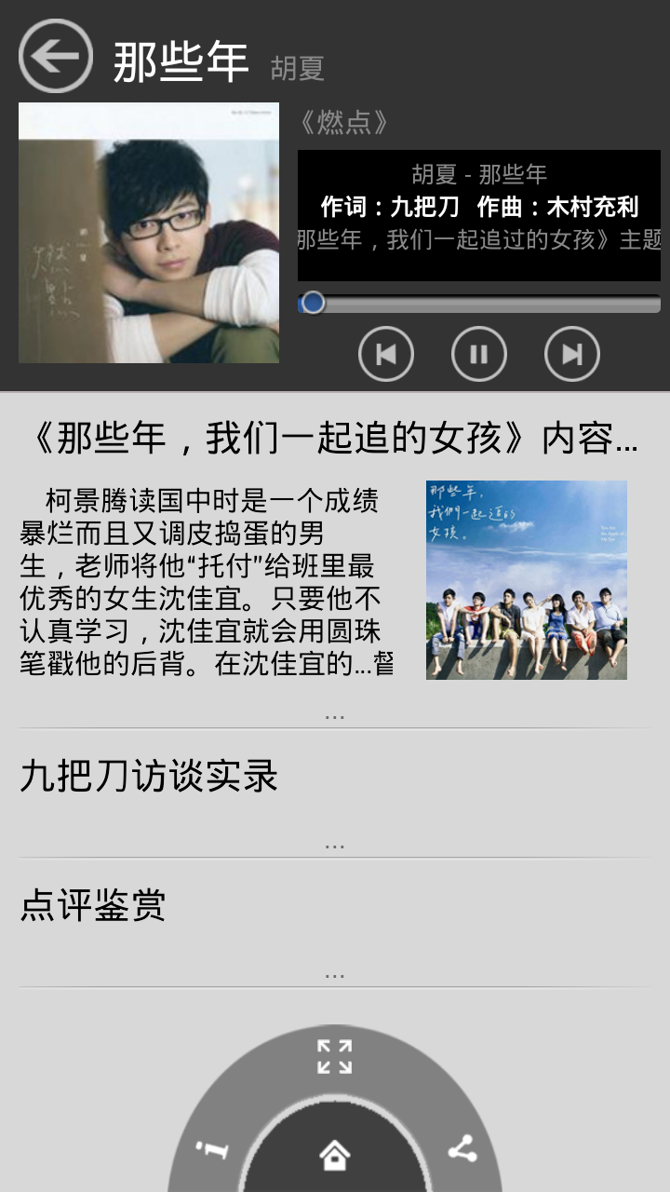

整个界面以接近黄金分割比例分为播放界面和阅读界面，播放界面提供一般音乐播放器的播放、暂停、歌词显示等功能，阅读界面提供文章阅读，并且可以依用户交互上下滚动、收缩扩展。整体色调为具有现代感的黑白灰，按钮和交互采用扁平化设计模式。

这只是一首歌的情况，那么当然要设计多一个选择歌曲的界面了。这一个界面需要提供的功能是依照“歌曲分类”“分类内部的歌曲列表”列出一个二维表。最终形成的“歌曲选择界面”如下图所示：

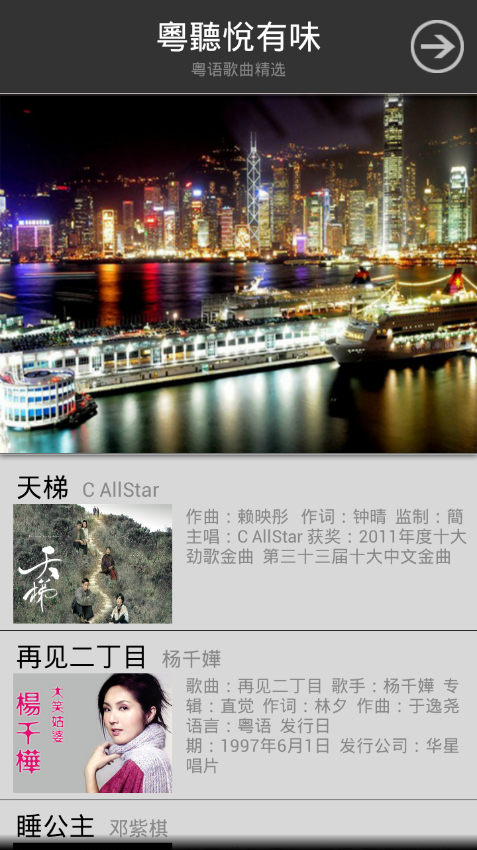

为了和用户阅读界面的UI风格统一，标题栏、歌曲简介的位置、风格、布局、风格基本和用户阅读界面一致。原来放置播放器的地方我们加入了一张与歌曲分类相关的图片。这样做一方面使用户对歌曲风格有一个大概的印象，另一方面也使得整个界面更加生动而不只是单调乏味的文字。

第三个界面是About界面和开始界面。我们一致认为这两个界面要做的事情其实是基本一致的：开始界面告诉用户“Song Story”这个App能给他们带来什么，以及App的基本信息；About界面则更加详细地给出了开发团队的具体信息与联系方式。以下是我们的欢迎界面：

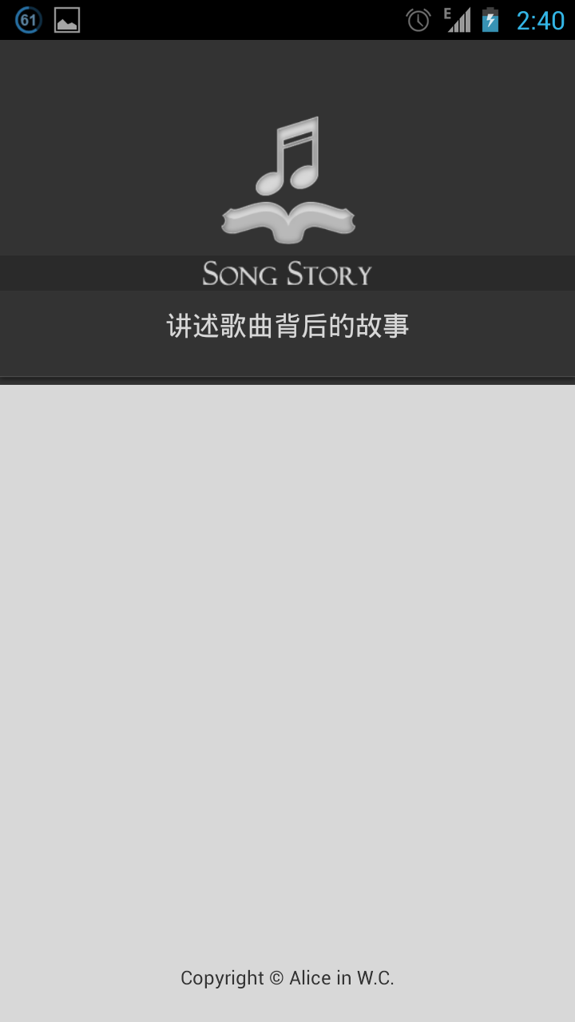

欢迎界面、About界面的风格同样要和上面的两个界面统一，而且欢迎界面应当更加注重简洁，而About界面则要展示应有的内容，如下图所示：

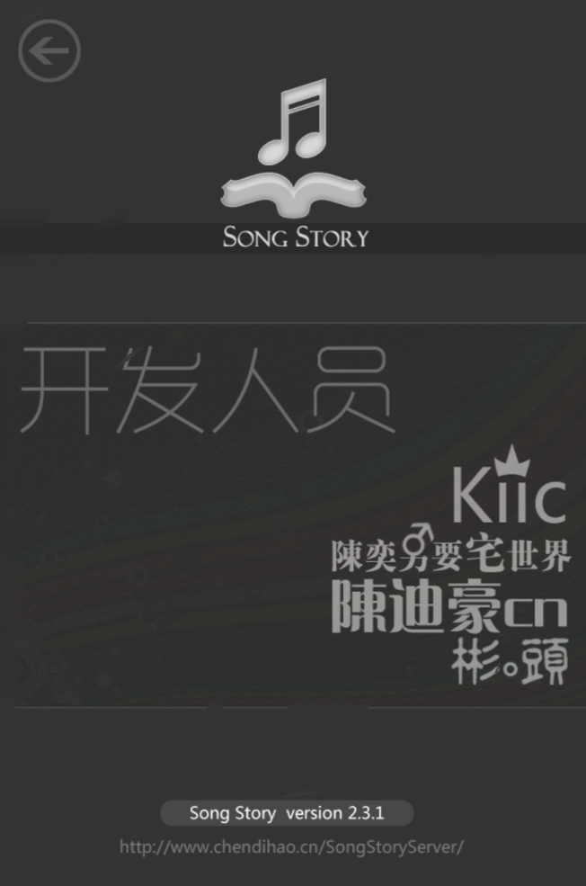

UI设计与用户体验分析并不是一劳永逸的。在实际开发中我们还添加了“摇一摇”、pop-up菜单等功能，进一步完善了“Song Story”的用户体验。“Song Story”的其他界面也遵循此设计风格，故不再赘述。

**作为一个团队，要想开发一个令人满意的移动App，对用户体验和UI设计进行深入研究是非常有必要的，我们也希望通过良好的设计，再加上强有力的技术实现能够给用户带来全新的使用体验。**